Библиотека «Имитация стрельбы» (TacShootSim.dll)

Влияние оружия
Вид оружия частично влияет на точность стрельбы, оружие характеризуется следующими параметрами (в скобках даны условные данные на примере оружия AK74):
- WorkDistance (= 24 м.) – рабочая дальность стрельбы
- MaxDistance (= WorkDistance * 2) – максимальная дальность стрельбы
- MinDispersion (= радиус 5 см.) – минимальное рассеивание пуль
- MaxDispersion (= радиус 50 см.) – максимальное рассеивание пуль
- MinDamage (= 0) – минимальный урон (при минимальном касании пули)
- MaxDamage (= 10) – максимальный урон при идеальном попадании

Вероятность попадания
Вероятность попадания в конечном счете зависит от 3 параметров:
- Меткости стреляющего (ShootPrecision)
- Рассеивания в данном случае для конкретного стрелка (для идеального стрелка (меткость = 100) диаметр рассеивания RealDispersionDiameter зависит от выбранного оружия и учитывает дальность до цели; а для конкретного стрелка увеличивается согласно формуле (= ((100 - ShootPrecision) / 10) * RealDispersionDiameter)
- Размера части тела по которой будет произведен выстрел (в текущей версии, используются эталонные размеры: 18 см. для головы, 40 для груди, 30 для живота, 15 – бедро или плечо, 10 – голень или предплечье)
Вероятность попадания справа (и аналогично слева) рассчитывается исходя из некоторого бета распределения вероятностей, где параметром является меткость. Вид этих функций показан ниже для меткости = 1, 10, 20, 30, 40, 50, 60, 70, 80 (справа-налево, сверху-вниз).
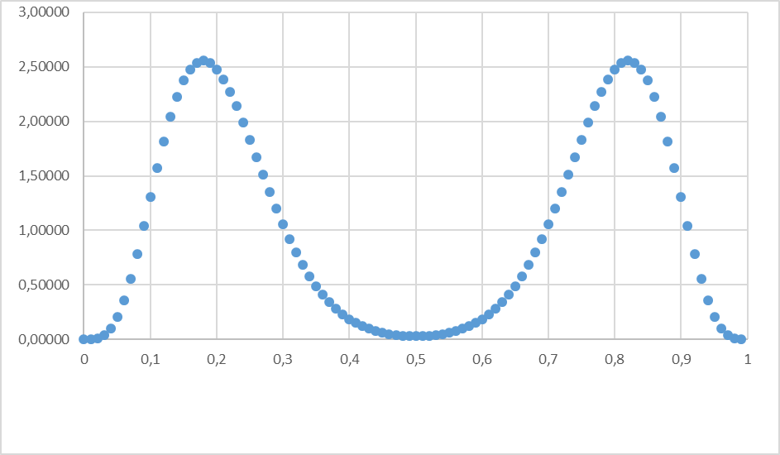 | 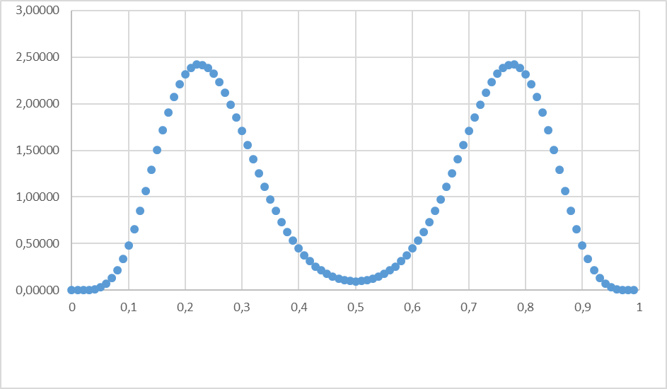 | 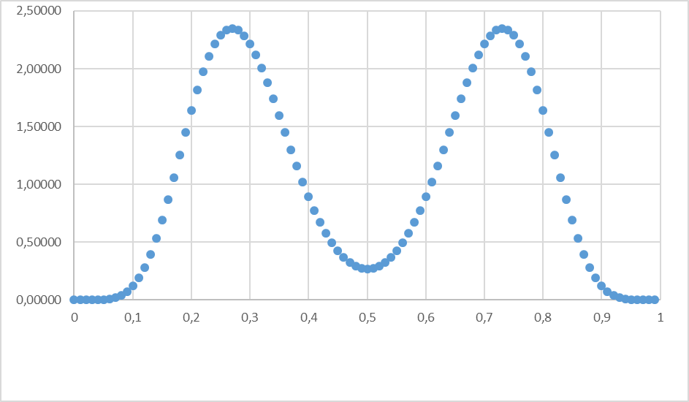
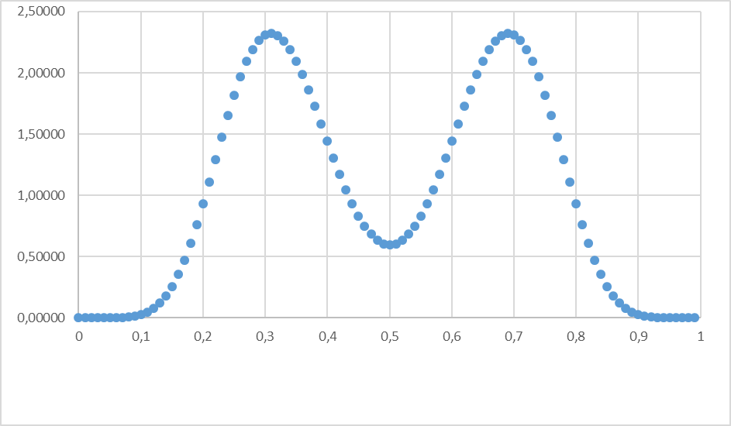 | 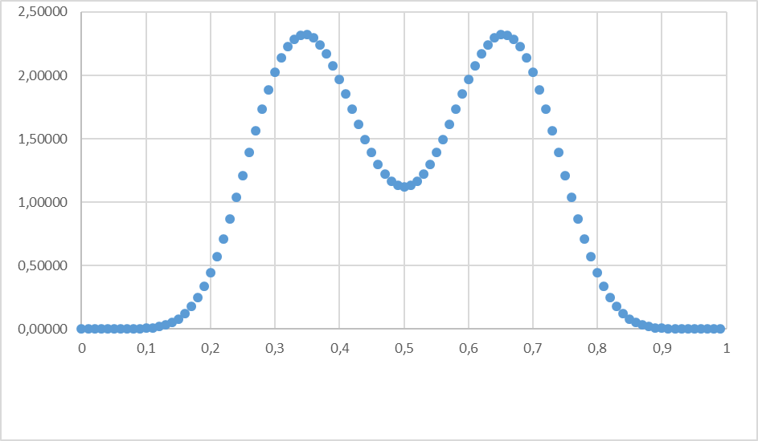 | 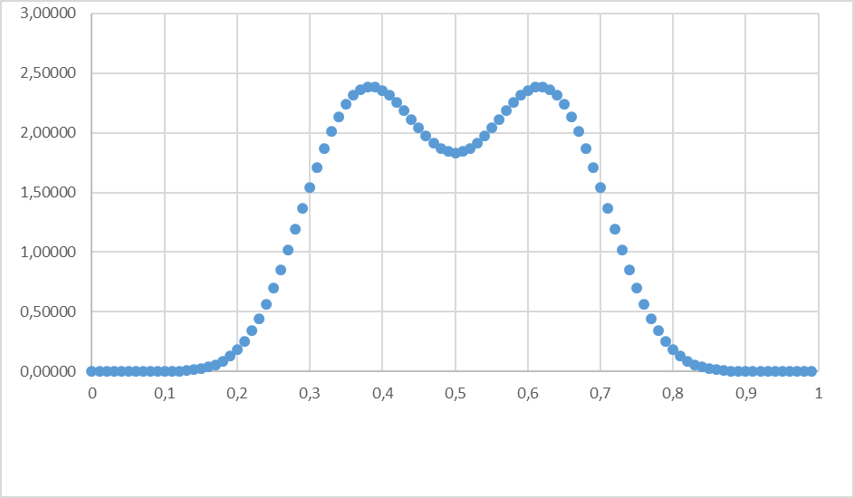
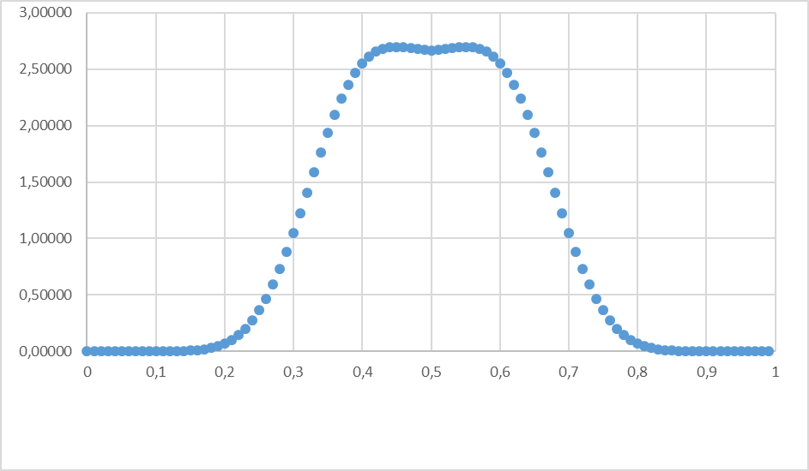 | 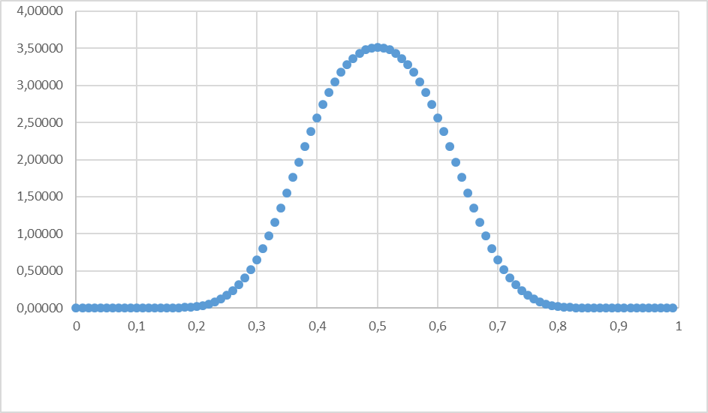 | 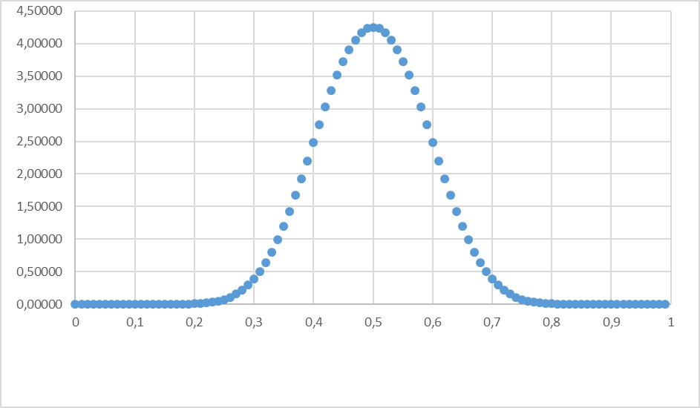

Центр цели находится в точке 0.5, и как мы видим функция распределения вероятности для не меткого стрелка практически исключает попадание в центр цели, и с определенным размером разброса чаще создает попадание на определенном удалении от центра. Но постепенно с обучением вероятность попасть в центр увеличивается. Конкретная же вероятность попадания в выбранную часть тела зависит от его размера и реальной величины рассеивания как площадь распределения вероятностей на соответствующем отрезке, если считать, что центр части тела расположен в центре 0.5, а разброс попадания от центра зависит от величины рассеянности.

Точность попадания
При осуществлении выстрела генератор случайных чисел (по описанному выше бета распределению) дает число показывающие как далеко от центра произошел выстрел. Тогда можно рассчитать точность попадания, как величину от 0 до 1 показывающие расстояние от центра цели и на сколько оно задевает часть тела. Если выстрел произошел далеко и не задел часть тела происходит промах.
При попадании, для расчета урона наносимого выстрелом точность попадания умножает на максимальный урон (MaxDamage) и добавляется минимальный урон (MinDamage).

Функции в библиотеке
GetHitProbability
(float argShootPrecision, float argRealDispersionRadius, float argBodyPartWidth)
Получить вероятность попадания от 0 (шансов нет) – до 99% (высокая вероятность попасть).
- argShootPrecision - Меткость стрелка (от 0 до 100).
- argRealDispersionRadius - Радиус рассеивания пуль. Зависит от оружия и учитывает дальность до цели.
- argBodyPartWidth - Ширина части тела.
GetHitPrecision
(float argShootPrecision, float argRealDispersionRadius, float argBodyPartWidth)
Получить точность попадания для конкретного выстрела. Величина от 0 (промах) до 1 (попадание в центр).
- параметры см. GetHitProbability
IsLearningDistance
(float argDistance, float argPrecision, float argWorkDistance, float argMaxDistance, float argOffset = 0.2f)
Является ли дистанция пригодной для обучения
- argDistance - Расстояние между стрелком и целью
- argPrecision - Меткость стрелка (от 0 до 100)
- argWorkDistance - Рабочие расстояние применения оружия
- argMaxDistance - Максимальное расстояние применения оружия
- argOffset - Ширина поля обучения (нормированное смещение (от 0 до 1) от центра

